**Readme- server side**

1. הנתיבים:

* יצירת טבלאות /CreateTables
* הכנסת נתונים /InsertDataToTables
* מחיקת הטבלאות /DropTables
* צפיה בטבלה /showAll

1. אתר הרודס מתכונים מספק מתכונים נוחים ונגישים עבור חניכי הקורס בשנת השכלה, בהתאם למצרכים הקיימים במטבחון של הרודס השכלה ובהתאם לכלים הנמצאים במטבחון. מטרת האתר הוא להיות נגיש ונוח, ללא צורך בפונקציונליות מרובה. כאשר רק דף הוספת המתכון הוא על ידי צורך בכניסה לאתר וצפייה במתכונים נגיש עבור כולם.
2. **סדר הפעולות באתר:**

**דף הכניסה**

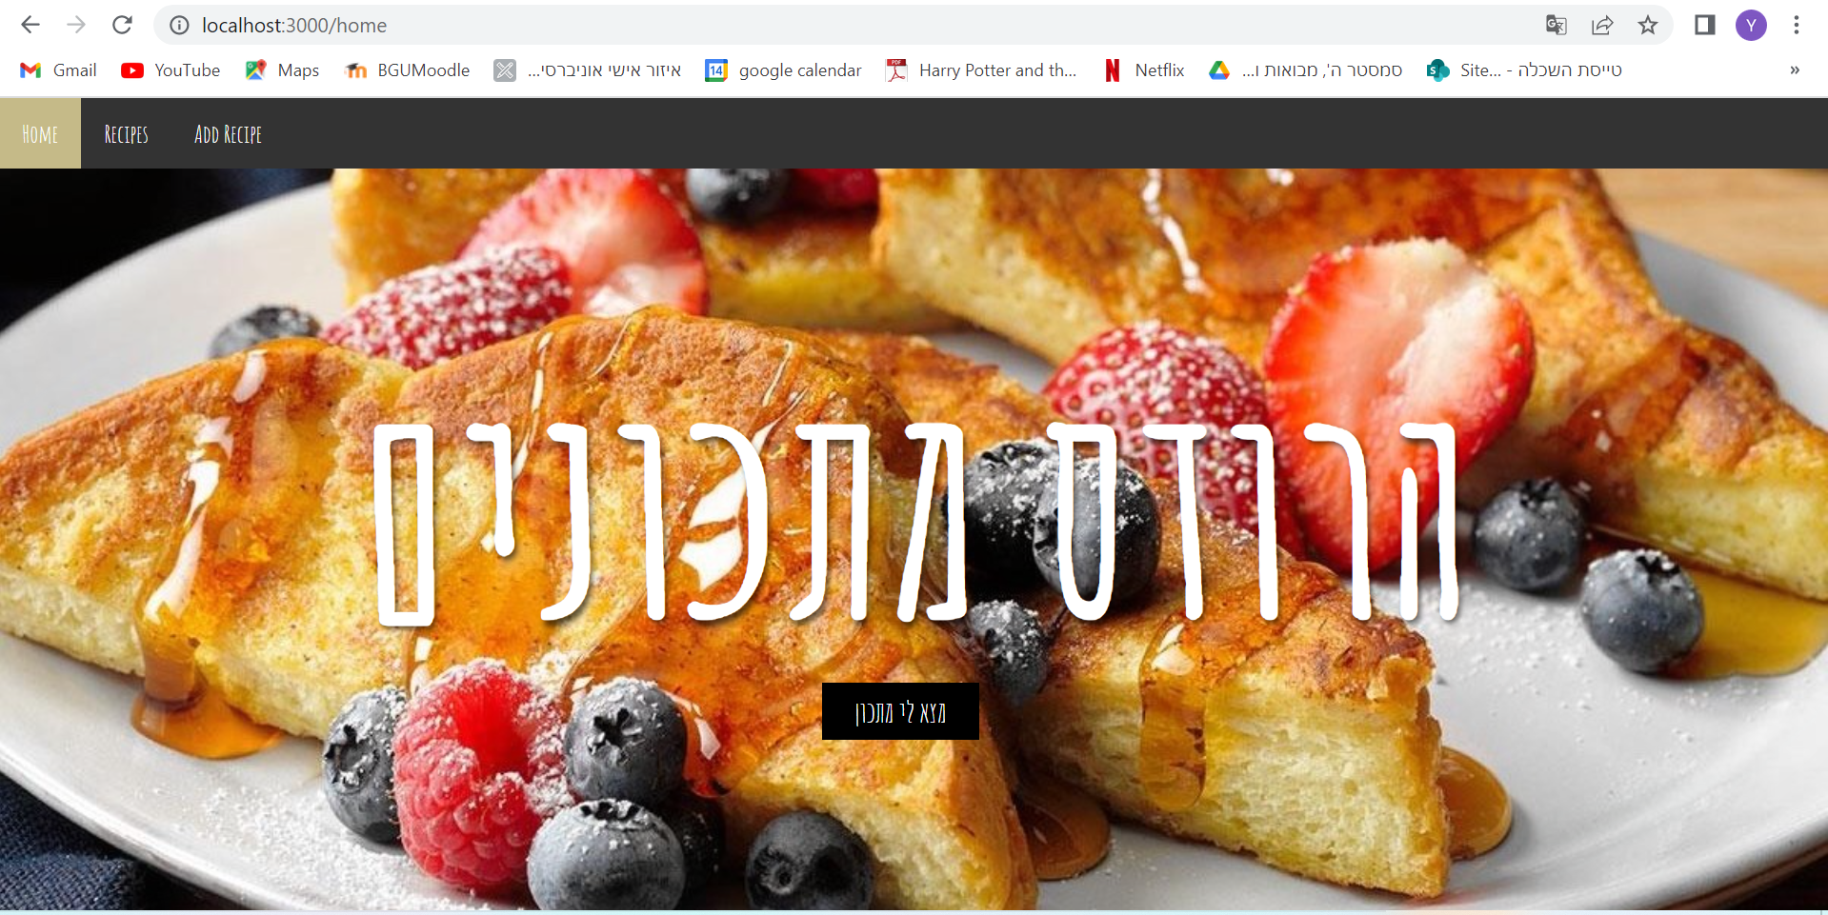

**לחיצה על כפתור מצא לי מתכון/ Recipes בNavBar**

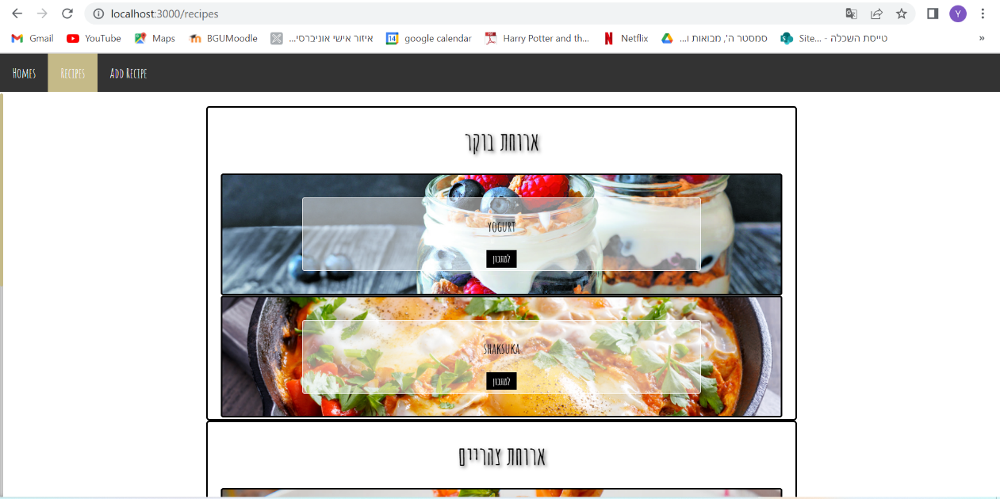

**לחיצה על מתכון ספציפי תביא לדף המתכון** *לחיצה בNavBar למעלה תביא חזרה לעמודים הקודמים

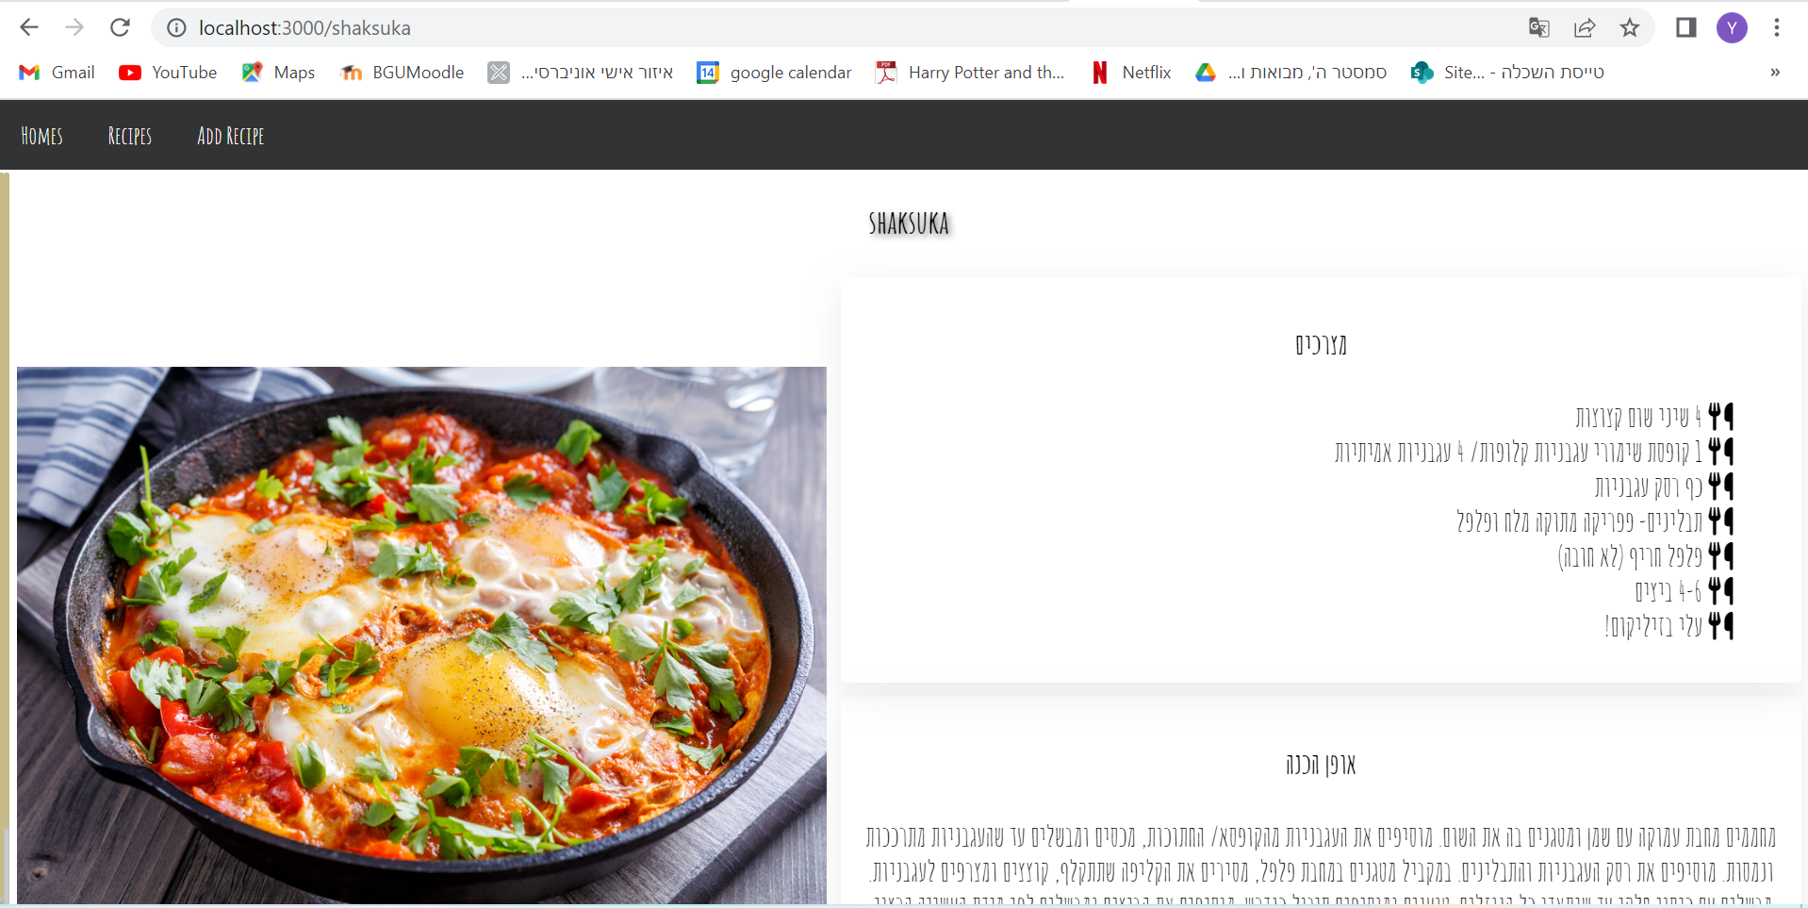

**לחיצה על Add Recipe בNavBar תביא להתחברות משתמש**

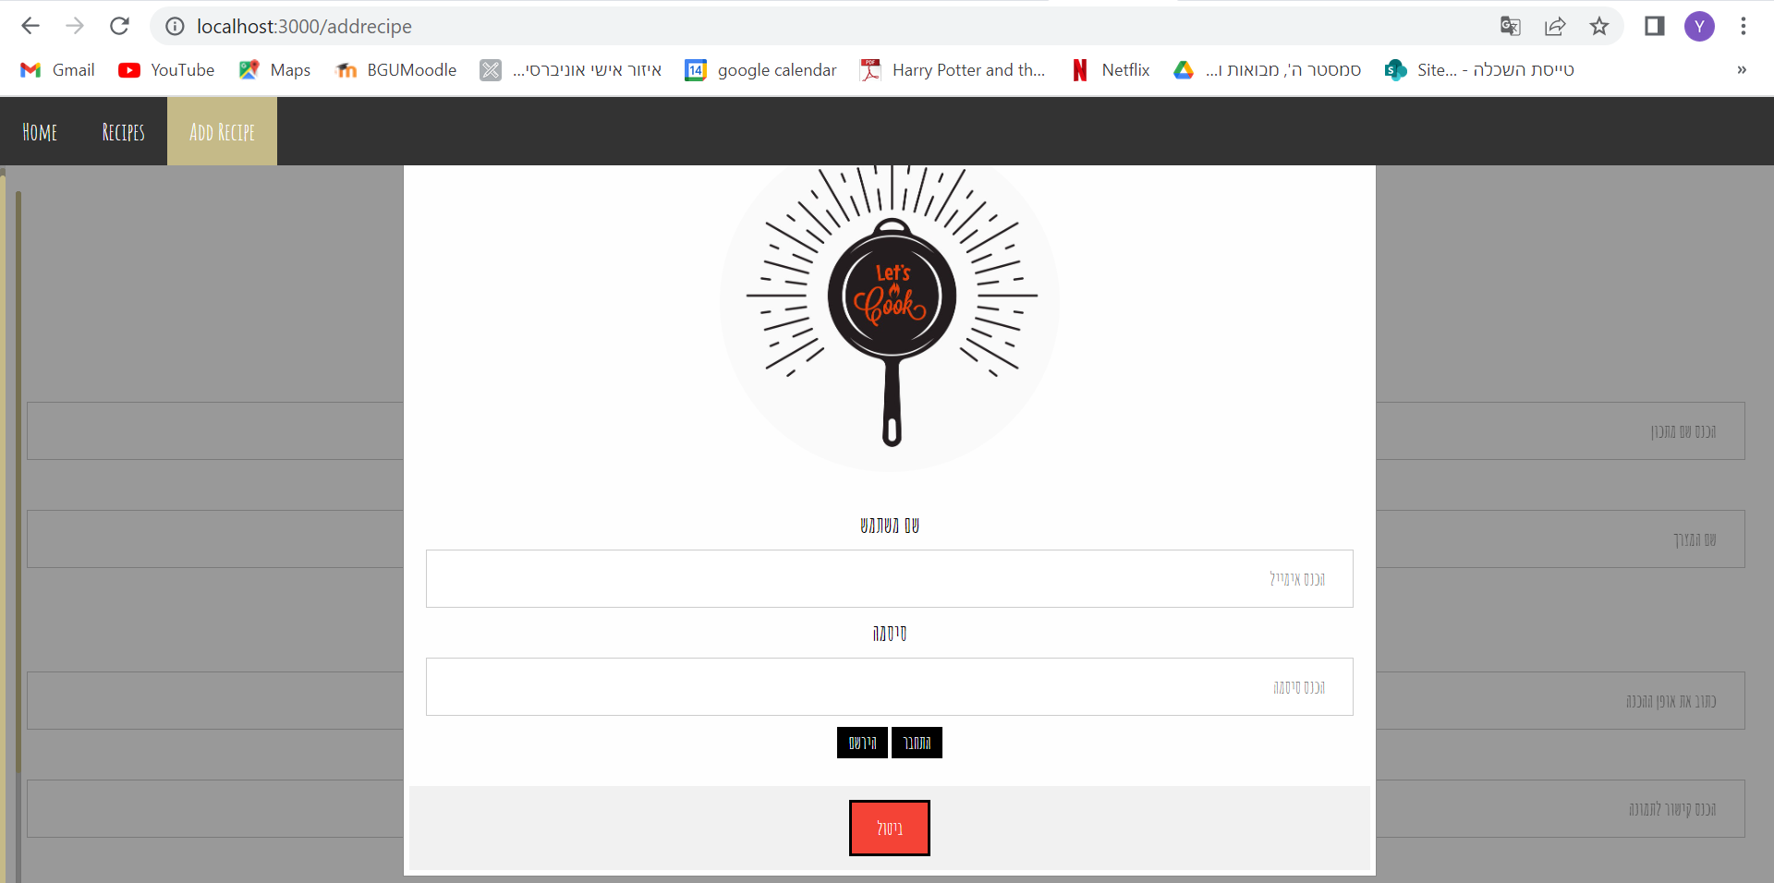  
**לאחר התחברות יביא לדף הוספת מתכון (מוסיפים את המתכון הרצוי- כדוגמת פנקיק) ונלחץ על הוסף מתכון להוספתו**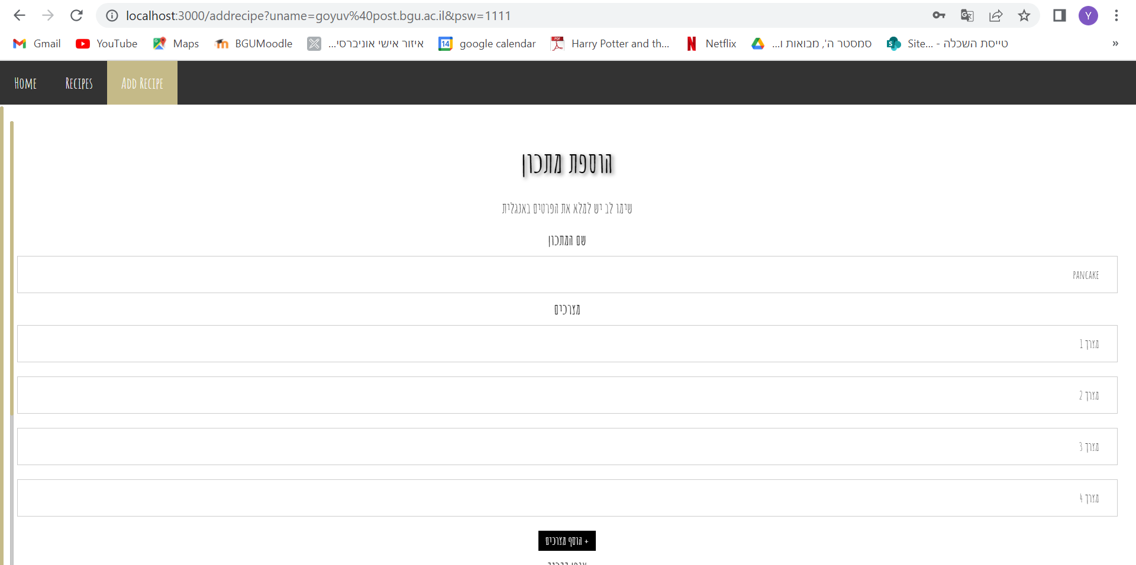

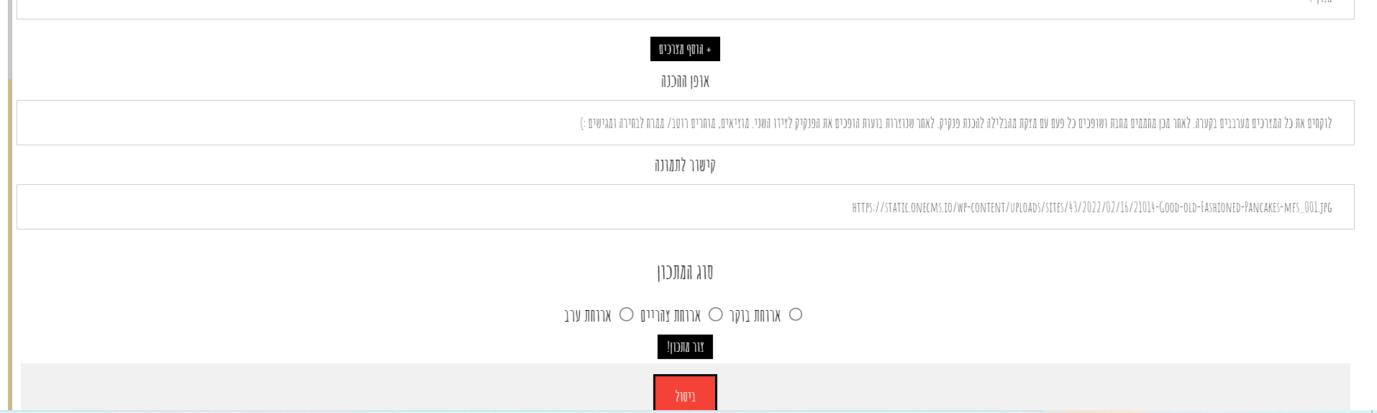

**לאחר הוספת המתכון יקפיץ אותנו לדף יצירת המתכון:**

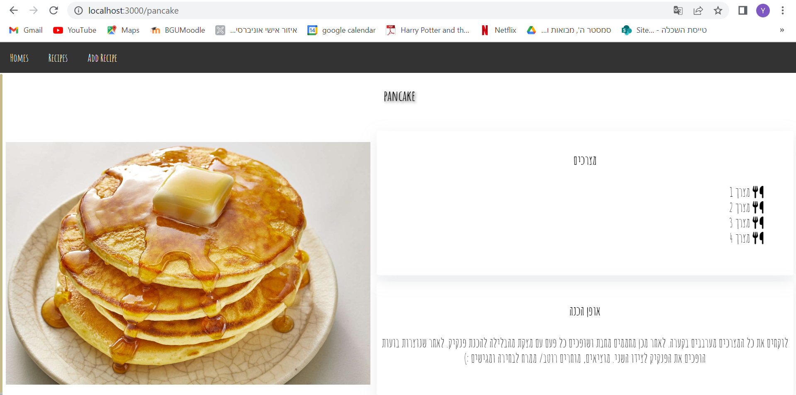

**ובנוסף נוכל לראות שהמתכון התווסף לעמוד Recipes**

